**Opis przedmiotu zamówienia (opz)**

**Fotel model Mate MT-103 lub równoważny.**

Fotel obrotowy na kółkach – opis techniczny

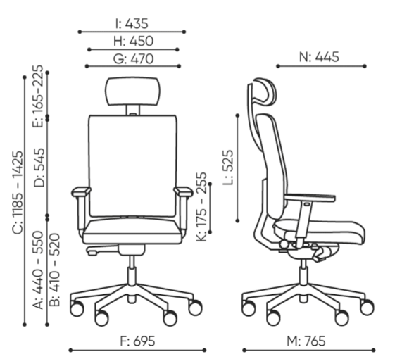 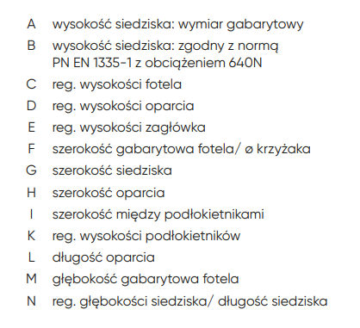

Wymagania minimalne:

* Oparcie i siedzisko tapicerowane w całości tkaniną, nie dopuszcza się plastikowych maskownic;
* Oparcie o całkowitej grubości 50 mm;
* Siedzisko o całkowitej grubości 60 mm;
* Szkielet siedziska na bazie formatki sklejkowej o grubości 11 mm i wylewanej pianki gr. 45mm o właściwościach trudno zapalnych;
* Szkielet oparcia na bazie formatki sklejkowej o grubości 13 mm i wylewanej pianki o gr. 20mm o właściwościach trudno zapalnych;
* Niezależny regulowany w dwóch płaszczyznach zagłówek o wybrzuszonym kształcie , wykończony czarną skórą;
* Podstawa pięcioramienna wykonana z aluminium polerowanego efekt chrom o płaskiej górnej powierzchni;
* Podłokietniki plastikowe z regulacją wysokości w zakresie 80 mm i miękką nakładką z PU regulowaną na szerokość w zakresie 30 mm oraz przód tył w zakresie 50 mm;
* Kółka o średnicy 65 mm przeznaczone na twardą powierzchnię;
* Poduszka oparcia i siedziska posiada wyraźne krawędzie i powierzchnie boczne zszywane z kawałków tkaniny. Nie dopuszcza się zaokrąglonych boków;
* Regulowana mechanicznie poduszka lędźwiowa ukryta pod tapicerką oparcia, obsługiwana za pomocą pokrętła znajdującego się z boku siedziska;
* Mechanizm synchroniczny samoważący z wysuwem siedziska obsługiwany dwoma symetrycznymi dźwigniami z automatycznym dopasowaniem do ciężaru siedzącego z możliwością blokowania oparcia w czterech pozycjach;
* Łącznik siedziska z oparciem wykonany z nylonu, wysokość łącznika 340 mm, szerokość łącznika w części środkowej 120 mm, szerokość łącznika w górnej części 105 mm;
* Przycisk do regulacji wysokości oparcia umieszczony w środkowej części łącznika, umożliwiający regulację przez użytkownika w pozycji siedzącej na fotelu.

Fotel tapicerowany tkaniną welurową o parametrach nie gorszych niż :

* Skład : 100% poliester
* Gramatura 433 g/m2
* Ścieralność : 90.000 cykli Martindale
* Trudnopalność według normy DIN EN 1021-1
* Odporność na światło 5
* Odporność na pilling 4

Wymagana gwarancja: 60 m-cy

Wymagane dokumenty (dostarczone przez wybranego wykonawcę na wezwanie ):

* Krzesło musi posiadać opinię zgodności z wymaganiami norm:  
  PN EN 1022:2019-03, PN EN 1335-1:2020-09,PN EN 1335-2:2019-03, PN EN 16139:2013_07 poziom 2 ( Badanie statycznego obciążenia siedziska 200 kg ) w zakresie wymiarów, wymagań wytrzymałościowych oraz bezpiecznych rozwiązań konstrukcyjnych.
* Sprawozdanie musi być wystawione przez niezależne laboratorium badawcze akredytowane przez Polskie Centrum Akredytacji ( PCA ) lub inne jednostki akredytujące działające na ternie UE wskazane na skutek Rozporządzenia Parlamentu Europejskiego i Rady Unii Europejskiej NR 765/2008 z dnia 9 lipca 2008 r.
* Pozytywna opinia właściwości ergonomiczno-fizjologicznych zgodnie z PN-EN 1335-1, PN 1335-2 Meble biurowe. Krzesło biurowe do pracy – zgodność z rozporządzeniem MPiPS z 18 października 2023 roku (Dz.U. z 2023, poz. 2367).
* Parametry tapicerki poparte dokumentami
* Certyfikat ISO 9001 oraz ISO 14001
* Oświadczenie producenta siedzisk, że w danej partii krzeseł zastosuje piankę o właściwościach trudnozapalnych.